**งานเดี่ยว 2**

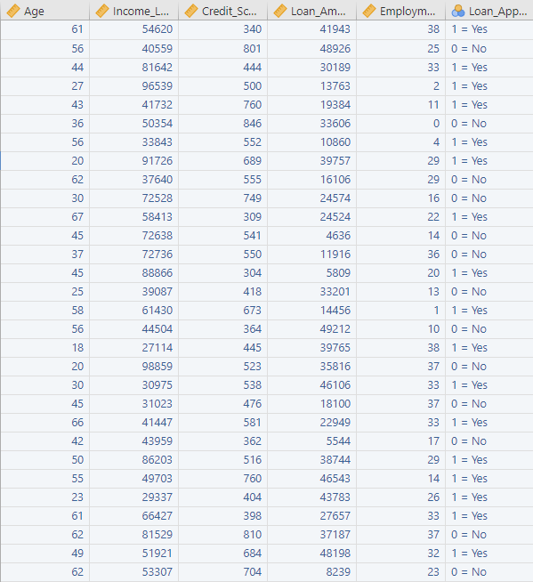ใช้ข้อมูล วิเคราะห์Logistic Regression จากขอมูล Loan_Approv_train โดยใชโปรแกรม Jamovi

ข้อมูล Loan_Approv_train

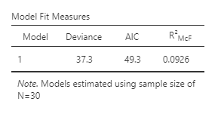 ผลลัพธ์ที่ได้

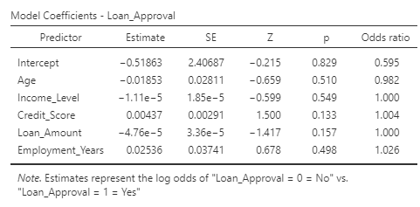 Model Fit --> R2 = 0.0926

คือ ตัวแปรอิสระมีผลตัวการอนุมัติเงินกู้อยู่ที่ 9.26 %

ผลลัพธ์ที่ได้

Model Coefficients --> Estimate

Intercept = -0.51863

Age = -0.01853

Income_Level = -0.0000111

Credit_Score = 0.00437

Loan_Amount = -0.0000476

Employment_Years = 0.02536

Model Coefficients --> P

ค่า P ของทุกตัวนั้นมีค่ามากกว่า 0.05 แสดงว่า ทุกตัวแปรไม่มีผลต่อการอนุมัติเงินกู้เลย

Model Coefficients --> Odds Radio

Age = 0.982 --> หากค่า Age เพิ่มขึ้น จะมีโอกาสอนุมัติเงินกู้ลดลง -1.18%

Income_Level = 1.000 --> หากค่า Income_Level เพิ่มขึ้นผลการอนุมัติก็มีค่าเท่าเดิม ไม่เปลี่ยนแปลง

Credit_Score = 1.004 --> หากค่า Credit_Score เพิ่มขึ้น จะมีผลต่อการอนุมัติ เพิ่มขึ้น 0.4%

Loan_Amount = 1.000 --> หากค่า Loan_Amount เพิ่มขึ้นผลการอนุมัติก็มีค่าเท่าเดิม ไม่เปลี่ยนแปลง

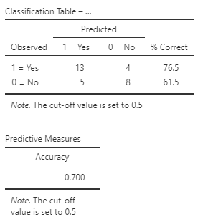 Employment_Years = 1.026 --> หากค่า Employment_Years เพิ่มขึ้น จะมีผลต่อการอนุมัติ เพิ่มขึ้น 2.6%

ผลลัพธ์ที่ได้

จาก Classification Table คํานวณ

Accuracy = (TP+TN) / (TP+TN+FP+FN)

= (13+8) / (13+8+5+4) = 70%

Precision = TP / (TP+FP)

= 13 / (13+5) = 72.2%

Recall = TP / (TP+FN)

= 13 / (13+4) = 76.4%

โมเดลหรือสมการ Logistic regression

$$P\left(Y=1 \right)= \frac{1}{1+{2718}^{-(-0.51-0.018Age-0.0000111Income+0.00437Credit-0.0000476Loan+0.25Employment)}}$$

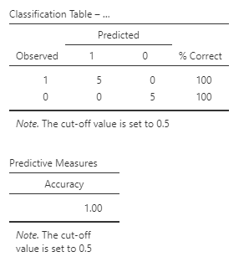ผลการทดสอบโมเดลกับขอมูล Loan_Approv_test

Accuracy = (TP+TN) / (TP+TN+FP+FN)

= (5+5) / (5+5+0+0) = 100%

Precision = TP / (TP+FP)

= 5 / (5+0) = 100%

Recall = TP / (TP+FN)

= 5 / (5+0) = 100%

F1-score = 2 * ((precision x recall) / (precision + recall))

= 2 * (1 * 1)/(1 + 1) = 1